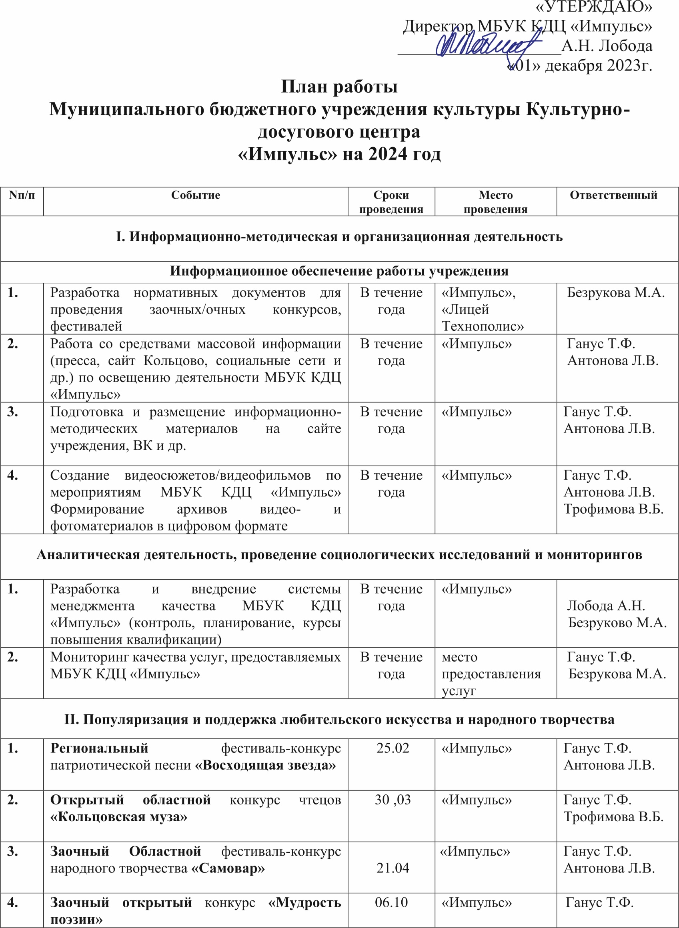

5. | Открытый областной фестиваль-конкурс «День Сибири» | 10.11 | «Импульс» | Ганус Т.Ф.  Антонова Л.В.
Мероприятия муниципального уровня
1. | Родительский лекторий | В течение года | «Импульс» | Ганус Т.Ф.
2. | Клуб выходного дня (8 мероприятий) | В течение года | «Импульс» | Антонова Л.В.
5. | Парк Пушкина | 06.06 | «Импульс» | Лобода А.Н.  Трофимова В.Б.
6. | Флэш-моб | май  июнь  сентябрь | Площадка уличная | Аненков А.Ю.  Даргиль Р.А.
7. | День Кольцово 45/50 | сентябрь | Площадь у КДШИ | Лобода А.Н.  Вырва Н.П.
8. | Открытие творческого сезона: «Посвящение в ЮнАрты» | 23.09 | «Импульс» | Лобода А.Н., руководители коллективов
11. | Резиденция Деда Мороза | 23 12 -30.12 | «Импульс» | Антонова Л.В.  Вырва Н.П.
III. Работа с социально незащищенными группами населения
(старшее поколение, ветераны, люди с ограниченными возможностями)
1. | Концертная программа ко Дню Победы | 04.05 | «Импульс» | Лобода А.Н.
2. | Концерт, посвящённый Дню бабушек и дедушек | 06.10 | «Импульс» | Лобода А.Н.
3. | Концерт ко Дню народного единства | 04.11 | «Импульс» | Лобода А.Н.
IV. Выставочная деятельность

 | Выставка «Мастера декоративно - прикладного творчества» в рамках областного фестиваля-конкурса «Самовар» | 21.04 | «Импульс» | Ганус Т.Ф.  Вырва Н.П.
 | Выставка «Мастера декоративно - прикладного творчества» в рамках областного фестиваля-конкурса «День Сибири» | 10.11 | «Импульс» | Ганус Т.Ф  Вырва Н.П.
 | Выставка кошек | Май-июнь | «Импульс» | Антонова Л.В.  Вырва Н.П
V. Концертная деятельность

 | Концерт «Для милых мам» | 06.03 | «Импульс» | Лобода А.Н.
 | Концерт вокально-инструментального ансамбля «Impulse.band» «Привет, студент!» | 28 .01 | «Импульс» | Трушкин И.Г.
 | Отчётный концерт коллективов | 19.05 | «Лицей Технополис» | Лобода А.Н.  Вырва Н.П.
 | Концерт ко Дню Кольцово | сентябрь | Площадка уличная | Лобода А.Н.
4. | Концерт ко Дню народного единства | 04.11 | «Импульс» | Лобода А.Н.  Вырва Н.П.
5. | Концерт ко Дню матери | 24.11 | «Лицей Технополис» | Лобода А.Н.  Вырва Н.П.
6. | Новогодний концерт творческих коллективов «Импульс» | 25.12 | «Импульс» | Лобода А.Н.
7. | Выездные концерты, участие в Гала- концертах на областных, межрегиональных, международных конкурсах | В течение года | Новосибирск | Руководители коллективов
VI. Издательская деятельность. Деятельность в области современных информационных ресурсов
 | Поддержка сайта www.impulse.name | В течение года | «Импульс» | Ганус Т.Ф.  Антонова Л.В.
 | Поддержка раздела сайта «Интернет –зал» | Февраль | «Импульс» | Ганус Т.Ф.  Антонова Л.В.
 | Издание буклетов:  1. «Творческий отчёт 2023-2024» с вставкой о 30-летии «Импульс»  2. Буклет к 15-летию «Алекс» и «Regina»  3. «Выставки 2020-2023»  4. «Творческие коллективы» | В течение года | «Импульс» | Антонова Л.В.  Ганус Т.Ф.
 | Изготовление печатной продукции к мероприятиям (календари, листовки, программки, афиши, баннеры, флаеры и т.д.) | В течение года | «Импульс» | Антонова Л.В.  Ганус Т.Ф.
 | Создание клипов, роликов, видео презентаций, слайд-шоу к мероприятиям | В течение года | «Импульс» | Ганус Т.Ф.  Трофимова В.Б.
VII Мероприятия, доступные по Пушкинской карте
1. | Спектакль Первый театр | 1 квартал  30.03 | «Импульс» | Трофимова В.Б.
2. | Мастер-класс по каллиграфии | 11.02 | «Импульс» | Трофимова В.Б.
3. | Юбилейный концерт «Алекс» и «Regina» | 2 квартал  12 мая | Дом учёных | Трофимова В.Б.
4 | Мастер-класс по актёрскому мастерству | 2 квартал  20.04 | «Импульс» | Трофимова В.Б.
5. | Спектакль театра кукол «Шинель» | 3 квартал  29.09 | «Импульс» | Трофимова В.Б.
6. | Мастер-класс «Роспись на сумке» | 4 квартал декабрь | «Импульс» | Трофимова В.Б.

